**Выполнил студент 45 группы: Синев Денис Евгеньевич**

**UDP (User Datagram Protocol)**  
Протокол пользовательских датаграмм — один из немногих ключевых элементов набора сетевых протоколов для Интернета. С UDP компьютерные приложения могут посылать сообщения (датаграммами) другим хостам по IP-сети без необходимости предварительного сообщения для установки специальных каналов передачи или путей данных.  
UDP использует простую модель передачи, без явных «рукопожатий» для обеспечения надёжности, упорядочивания или целостности данных. Датаграммы могут прийти не по порядку, дублироваться или вовсе исчезнуть без следа, но гарантируется, что если они придут, то в целостном состоянии. UDP подразумевает, что проверка ошибок и исправление либо не нужны, либо должны исполняться в приложении. Приложения, чувствительные ко времени, но не чувствительные к данным, часто используют UDP, так как предпочтительнее сбросить пакеты, чем ждать задержавшиеся пакеты, что может оказаться невозможным в системах реального времени. При необходимости исправления ошибок на сетевом уровне интерфейса приложение может задействовать TCP или SCTP, разработанные для этой цели.

**Пример**

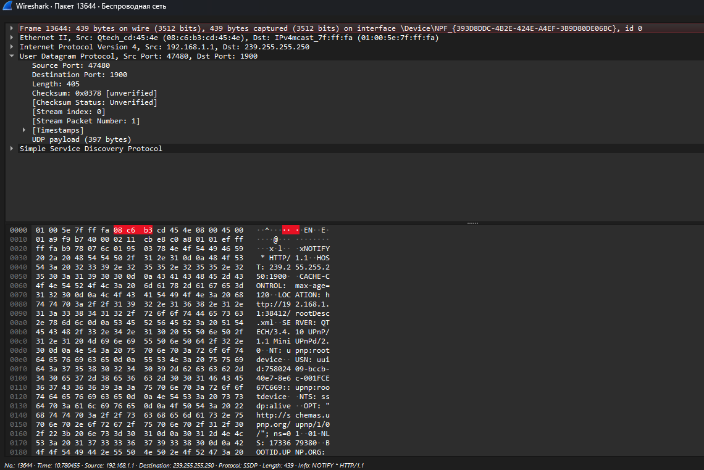

**Что тут представлено:**

**Frame** –уровень физической передачи данных в нём перечислены:

* порядковый номер кадра в захваченном трафике (например, Frame 13644).
* полный размер пакета на проводе (включая все заголовки и полезную нагрузку).
* также может показывать количество байтов, реально записанных в файл захвата.

**Ethernet II** –протокол канального уровня, используемый для передачи данных в локальных сетях. Поля:

* *Src*: MAC-адрес отправителя (Qtec_cd:45:4e).
* *Dst*: MAC-адрес получателя (IPv4mcast_7f:ff:fa).

**Internet Protocol Version 4 (IPv4)** – протокол сетевого уровня.

*- Src*: IP-адрес отправителя (192.168.1.1).

*- Dst*: IP-адрес получателя (239.255.255.250).

**User Datagram Protocol** – протокол транспортного уровня.

* *Src port*: Порт отправителя (47480).
* *Dst port*: Порт получателя (1900).
* *Length*: Полный размер заголовка и данных UDP (405).
* *Checksum*: Контрольная сумма для проверки целостности данных.

**Байтовое представление пакета** – байтовый дамп пакета в формате

* *Первая колонка (0000, 0010, ...):* Адрес первого байта строки в пакете (в 16-ричном виде).
* *Средняя часть (01 00 5e ...):* Байты данных, записанные в 16-ом формате (по 16 байт в строке).
* *Правая часть (--^----- --EN-E-)*: Текстовая интерпретация байтов, если их значение соответствует отображаемым символам ASCII (например, буквы, цифры). Если байт не отображаем (например, это бинарные данные), ставится точка (для лучшей читаемости в примере указал “-”).

Каждая группа байтов соответствует конкретной части пакета. Например: начало может быть заголовком Ethernet. Следующие байты — заголовок IPv4. Далее — заголовок UDP и полезная нагрузка.

**TCP (Transmission Control Protocol):**

Сетевая модель передачи данных, представленных в цифровом виде. Модель описывает способ передачи данных от источника информации к получателю. В модели предполагается прохождение информации через четыре уровня, каждый из которых описывается правилом (протоколом передачи). Наборы правил, решающих задачу по передаче данных, составляют стек протоколов передачи данных, на которых базируется Интернет. Также изредка упоминается как модель DOD (Department of Defense).  
Набор интернет-протоколов обеспечивает сквозную передачу данных, определяющую, как данные должны пакетироваться, обрабатываться, передаваться, маршрутизироваться и приниматься. Эта функциональность организована в четыре слоя абстракции, которые классифицируют все связанные протоколы в соответствии с объёмом задействованных сетей. От самого низкого до самого высокого уровня:   
• это уровень связи, содержащий методы связи для данных, которые остаются в пределах одного сегмента сети;   
• интернет-уровень, обеспечивающий межсетевое взаимодействие между независимыми сетями;   
• транспортный уровень, обрабатывающий связь между хостами;   
• прикладной уровень, который обеспечивает обмен данными между процессами для приложений.

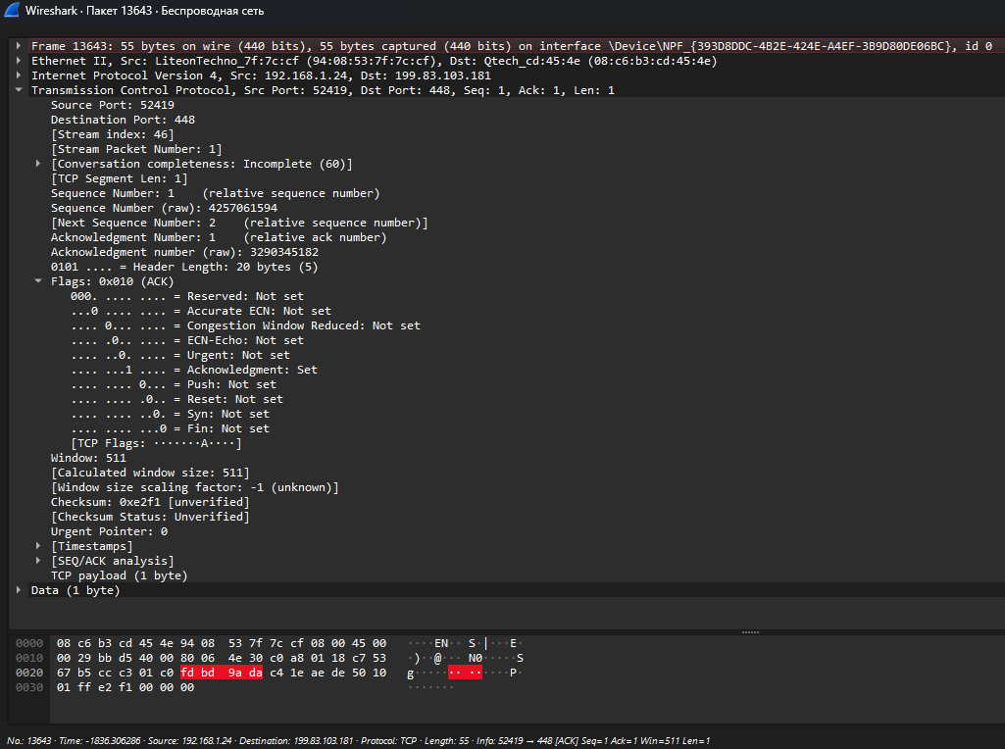

**Что тут представлено:**

**Sequence Number:** используется для обеспечения порядка доставки пакетов.

**Acknowledgment Number:** указывает следующий ожидаемый номер последовательности (подтверждение получения данных).

**Flags:** набор битовых флагов для управления соединением:

* *Accurate ECN* **–** используется для расширенной обработки сигналов Explicit Congestion Notification (ECN), если поддерживается
* *Congestion Window Reduced* **–** указывает, что отправитель получил уведомление о снижении окна перегрузки
* *Urgent* **–** если установлен, указывает на наличие срочных данных в сегменте. В нашем случае – не установлен.
* *SYN***:** инициализация соединения.
* *ACK***:** подтверждение.
* *FIN***:** завершение соединения.
* *PSH***:** принудительная отправка данных приложению (в нашем случае такого нет).

**Window Size:** количество байтов, которое может быть отправлено без подтверждения.

**Checksum:** контрольная сумма для проверки целостности заголовка и данных.

**Data** (1 byte) – полезная нагрузка пакета (payload). Это те данные, которые передаются между приложениями.

**Байтовое представление пакета** – байтовый дамп пакета в формате

* *Первая колонка (0000, 0010, ...):* Адрес первого байта строки в пакете (в 16-ричном виде).
* *Средняя часть (01 00 5e ...):* Байты данных, записанные в 16-ом формате (по 16 байт в строке).
* *Правая часть (--^----- --EN-E-)*: Текстовая интерпретация байтов, если их значение соответствует отображаемым символам ASCII (например, буквы, цифры). Если байт не отображаем (например, это бинарные данные), ставится точка (для лучшей читаемости в примере указал “-”).

**Сравнение UDP и TCP**  
*TCP* — ориентированный на соединение протокол, что означает необходимость «рукопожатия» для установки соединения между двумя хостами. Как только соединение установлено, пользователи могут отправлять данные в обоих направлениях.  
• Надёжность — TCP управляет подтверждением, повторной передачей и тайм-аутом сообщений. Производятся многочисленные попытки доставить сообщение. Если оно потеряется на пути, сервер вновь запросит потерянную часть. В TCP нет ни пропавших данных, ни (в случае многочисленных тайм-аутов) разорванных соединений.  
• Упорядоченность — если два сообщения последовательно отправлены, первое сообщение достигнет приложения-получателя первым. Если участки данных прибывают в неверном порядке, TCP отправляет неупорядоченные данные в буфер до тех пор, пока все данные не могут быть упорядочены и переданы приложению.  
• Тяжеловесность — TCP необходимо три пакета для установки сокет-соединения перед тем, как отправить данные. TCP следит за надёжностью и перегрузками.  
• Потоковость — данные читаются как поток байтов, не передается никаких особых обозначений для границ сообщения или сегментов.  
  
*UDP* — более простой, основанный на сообщениях протокол без установления соединения. Протоколы такого типа не устанавливают выделенного соединения между двумя хостами. Связь достигается путём передачи информации в одном направлении от источника к получателю без проверки готовности или состояния получателя. В приложениях для голосовой связи через интернет-протокол (Voice over IP, TCP/IP) UDP имеет преимущество над TCP, в котором любое «рукопожатие» помешало бы хорошей голосовой связи.  
• Ненадёжный — когда сообщение посылается, неизвестно, достигнет ли оно своего назначения — оно может потеряться по пути. Нет таких понятий, как подтверждение, повторная передача, тайм-аут.  
• Неупорядоченность — если два сообщения отправлены одному получателю, то порядок их достижения цели не может быть предугадан.  
• Легковесность — никакого упорядочивания сообщений, никакого отслеживания соединений и т. д. Это небольшой транспортный уровень, разработанный на IP.

**Что такое Датаграммы?**

Пакеты посылаются по отдельности и проверяются на целостность только если они прибыли. Пакеты имеют определенные границы, которые соблюдаются после получения, то есть операция чтения на сокете-получателе выдаст сообщение целиком, каким оно было изначально послано.